様式第14（第34条関係）
×整理番号
×審査結果
×受理年月日 | 年 月 日
×認定番号

保安機関認定更新申請書

年 月 日

さいたま市長 殿

氏名又は名称及び法人にあ
ってはその代表者の氏名

住所

液化石油ガスの保安の確保及び取引の適正化に関する法律第32条第１項の更新の認定を受けたいので、次のとおり申請します。

１ 保安業務に係る事業所の名称及び所在地

２ 更新を受けようとする保安業務区分

（備考）１ この用紙の大きさは、日本産業規格Ａ４とすること。
２ ×印の項は記載しないこと。

保安業務
保安業務計画書
電 話

事業所の所在地 ＦＡＸ
保安業務区分 |  | 供給開始時点検・調査 | 容器交換時等供給設備点検 | 定期供給設備点検 | 定期消費設備調査 | 周 知 | 緊急時対応 | 緊急時連絡
一般消費者等の数
保安業務資格者の数 |  | 液化石油ガス設備士又は第二種販売主任者 人  製造保安責任者 人 その他 人
調査員の数
保安業務資格者及び調
査員以外の者であって
保安業務に従事する者
年間実働日数又は  平均月間実働日数 |  |  | 日／月 | 日／年 | 日／年
保  安  業  務  用  機  器 | 自記圧力計 | 個
 | マノメータ | 個
 | ガス検知器 | 個
 | 漏えい検知液 | 個
 | 緊急工具類 | 式
 | 一酸化炭素測定器 | 個
 | ボーリングバー | 個
緊急時対応を行う場合
にあってはその方法
（備考）事業所ごとに記載すること。

保安業務
保安業務資格者等一覧

氏 名 | 免状の種類 | 免状交付県名 | 免状番号 | 交付年月日 | 直近の再講習年月日
免状を複数所有している場合には、以下の優先順で１種類のみ記入すること。
（ただし、液化石油ガス設備士であり、かつ、業務主任者に選任されている者については、１及び２の２種類の免状について記載すること。）
１ 液化石油ガス設備士
２ 高圧ガス販売主任者免状
３ 高圧ガス製造保安責任者免状
４ 業務主任者の代理者講習修了証
５ 液化石油ガス保安業務資格者講習修了証
６ 充てん作業者講習修了証
７ 液化石油ガス調査員講習修了証

免状の種類、番号がわかる部分の写しを添付すること
（液化石油ガス設備士及び業務主任者の場合には、再講習の受講記録欄の写しを含む）

保安業務

販売予定地域及び緊急時対応を行う場合の範囲図
（事業所ごとに作成、市外の消費者も含む。）

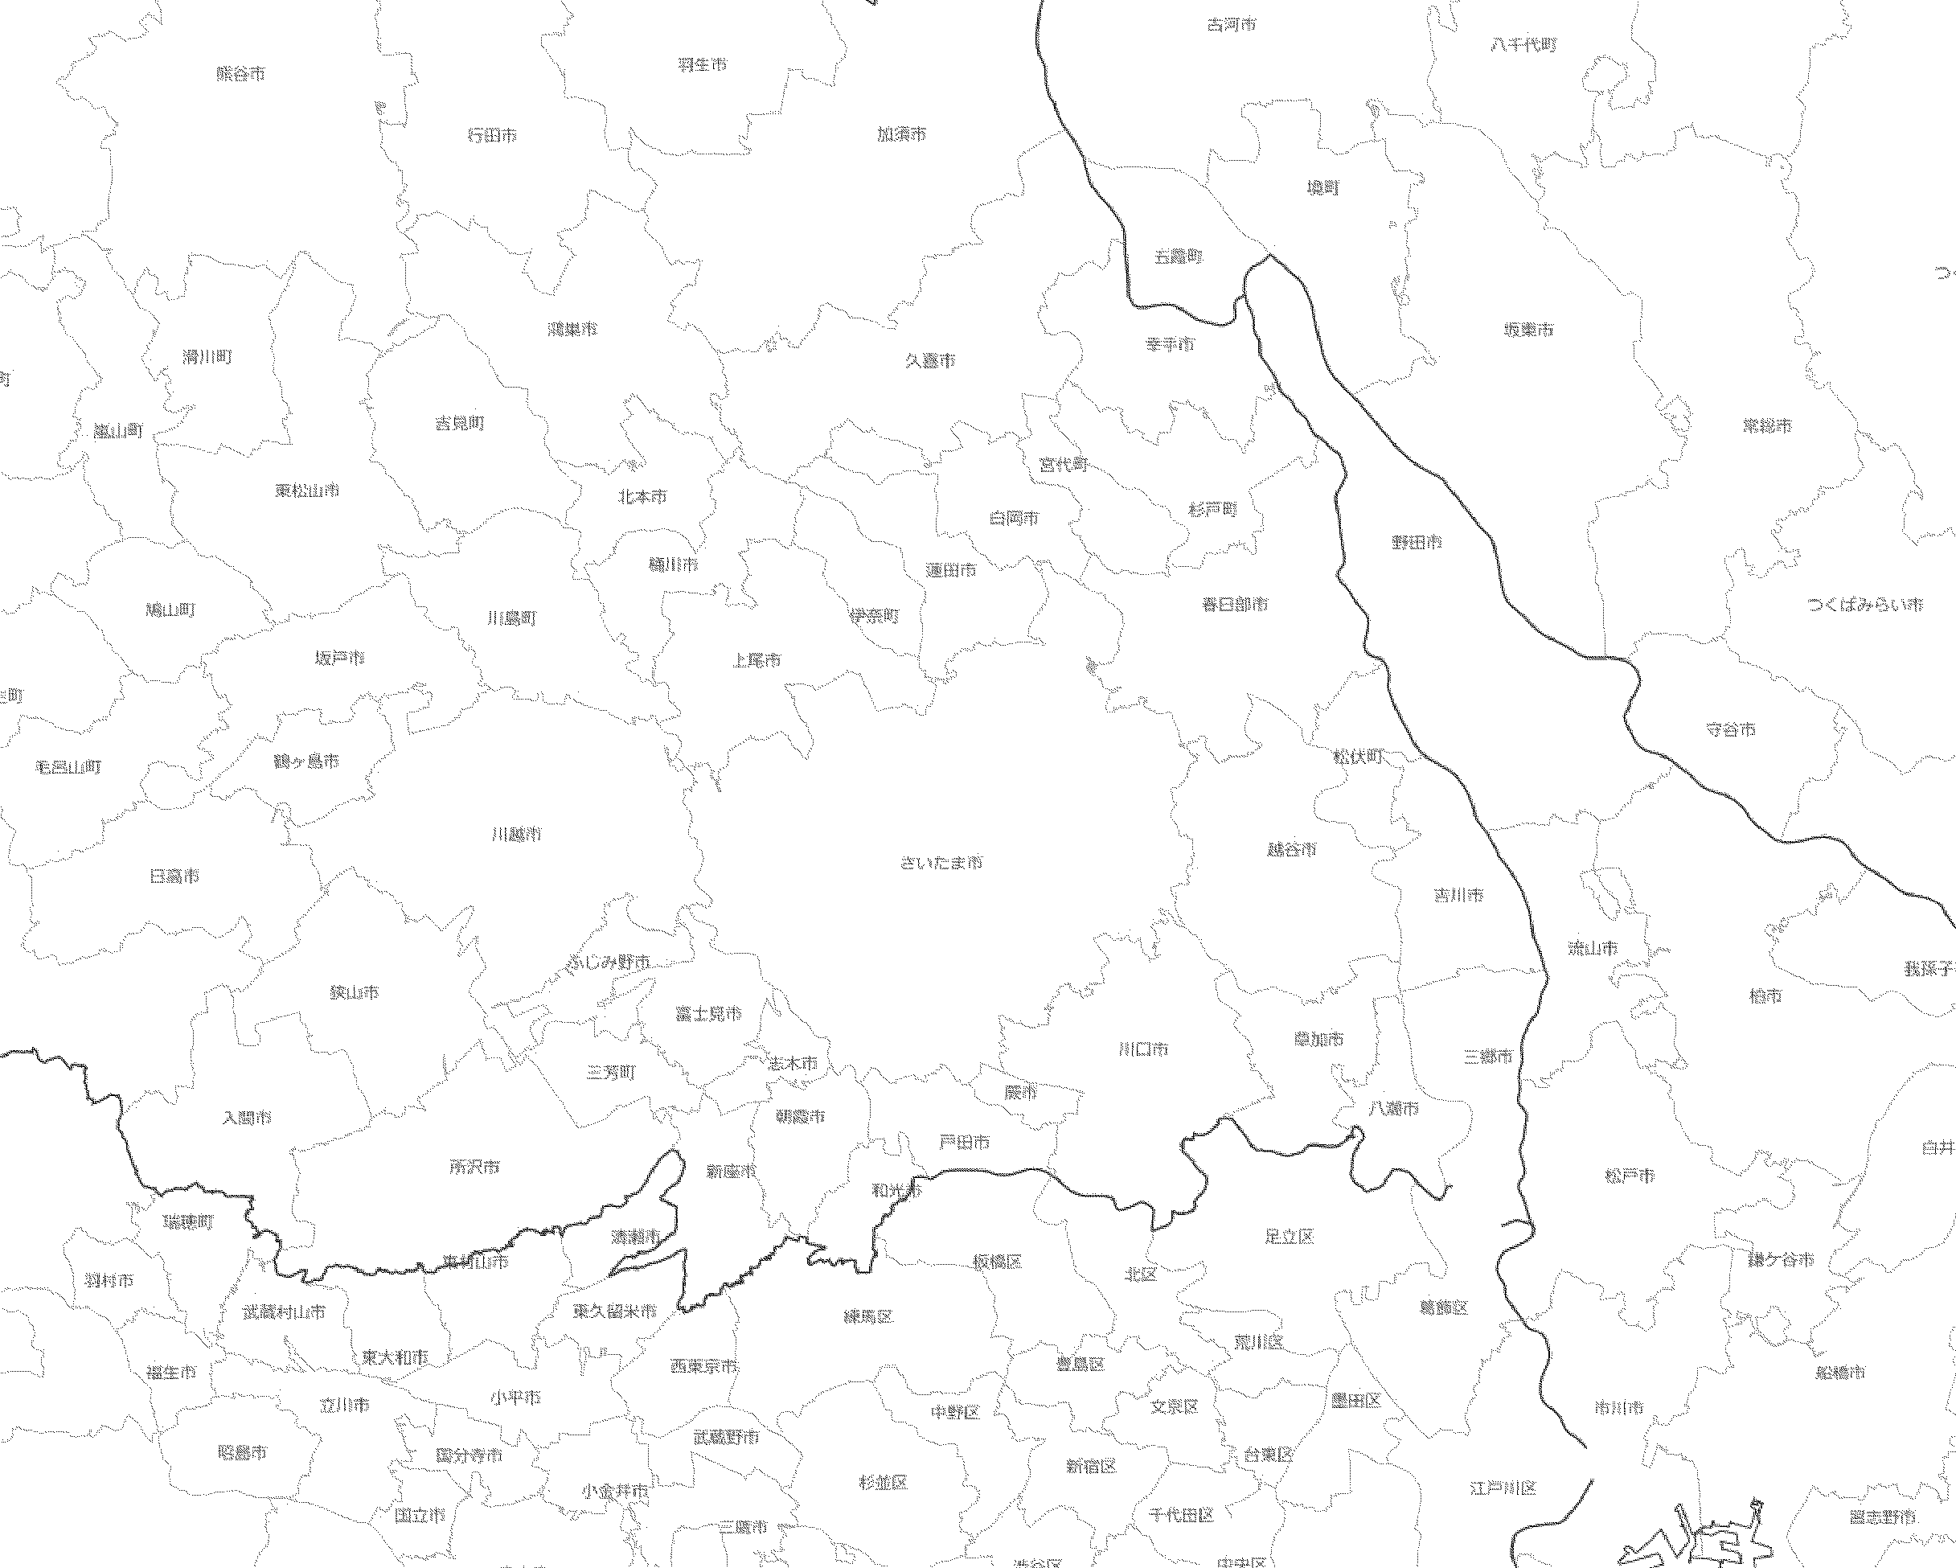

１．緊急事対応を行う事業所の位置を記入すること。
２．緊急事対応を行う事業所から３０分以内に到着可能な地域の範囲を図示すること。
３．緊急時対応を行う一般消費者等の範囲を図示すること。

保安業務

欠格事由に関する事項（法人）
年 月 日

氏名又は名称及び法人に
あってはその代表者の氏名

当法人及び当法人の役員は、液化石油ガスの保安の確保及び取引の適正化に関する法律（昭和４２年法律第１４９号）第３０条各号に該当していないことを誓約します。
なお、当法人の役員は以下のとおりです。
役 職 名 | 氏 名
（備考）役員とは、役員のうち業務を行う者をいい、業務の監査にあたる
ものは含まれない。

（参考）液化石油ガスの保安の確保及び取引の適正化に関する法律第３０条
１ この法律若しくは高圧ガス保安法（昭和２６年法律第２０４号）又はこれらの法律に基づく命令の規定に違反し、罰金以上の刑に処せられ、その執行を終わり、又は執行を受けることがなくなった日から２年を経過しない者
２ 第３５条の３の規定により認定を取り消され、その取消しの日から２年を経過しない者
３ 心身の故障により保安業務を適正に行うことができない者として経済産業省令で定める者
４ 法人であって、その業務を行う役員のうちに前３号のいずれかに該当する者があるもの

保安業務

欠格事由に関する事項（個人）

年 月 日

氏名又は名称及び法人に
あってはその代表者の氏名

私は、液化石油ガスの保安の確保及び取引の適正化に関する法律（昭和４２年法律第１４９号）第３０条各号に該当していないことを誓約します。

（参考）液化石油ガスの保安の確保及び取引の適正化に関する法律第３０条
１ この法律若しくは高圧ガス保安法（昭和２６年法律第２０４号）又はこれらの法律に基づく命令の規定に違反し、罰金以上の刑に処せられ、その執行を終わり、又は執行を受けることがなくなった日から２年を経過しない者
２ 第３５条の３の規定により認定を取り消され、その取消しの日から２年を経過しない者
３ 心身の故障により保安業務を適正に行うことができない者として経済産業省令で定める者
４ 法人であって、その業務を行う役員のうちに前３号のいずれかに該当する者があるもの

保安業務

役員及び構成員について

当社の役員及び構成員（液化石油ガスの保安の確保及び取引の適正化に関する法律施行規則第３３条で規定する構成員）については、いずれもその３分の２以上の者は以下の事項に該当しません。

１ 液化石油ガス供給機器又は消費機器の製造する事業を主たる事業として行っている者並びにその役職員

２ 液化石油ガス供給機器又は消費機器を販売する事業を主たる事業として行っている者並びにその役職員

３ 液化石油ガス設備工事の事業を主たる事業として行っている者又はその役職員

年 月 日

氏名又は名称及び法人に
あってはその代表者の氏名
住所

（参考）構成員について
液化石油ガスの保安の確保及び取引の適正化に関する法律施行規則第３３条
法第３１条第３号の法人の種類に応じて経済産業省令で定める構成員は、次の各号に掲げる法人の種類に応じて次の各号に掲げる者とする。
一 一般社団法人 社員
二 会社法（平成１７年法律第８６号）第２条第１号の株式会社 株主
三 会社法第２条第１号の合名会社、合資会社及び合同会社 社員
四 中小企業等協同組合法第３条の事業協同組合、事業協同小組合及び企業組合並びに農業協同組合法第３条第１項の農業協同組合 組合員
五 中小企業等協同組合法第３条の協同組合連合会及び農業協同組合法第３条第１項の農業協同組合連合会 直接又は間接にこれらを構成する者
六 その他の法人 当該法人の種類に応じて前各号に掲げる者に類する者

保安業務
保安業務以外の種類及び概要

業務の種類 | 概要
ＬＰガスに関する業務 | １．一般消費者等ＬＰガス販売 ２．工業用等ＬＰガス販売  ３．ＬＰガス充てん等 ４．ＬＰガス配送  ５．ガス器具販売 ６．ＬＰガス設備工事  ７．その他（ ）
その他の業務
１．ＬＰガスに関する業務については、実施している業務内容の番号に「○」を付すこと。
保安業務
保安機関事業所連絡票
名 称
住 所 | 〒
電 話 |  | ＦＡＸ
駐車場 | 有・無 | 認定番号
最寄り駅からの案内図 （最寄駅） 線 駅 から 徒歩 分
ﾀｸｼｰ 分

（目印になるもの、駐車場を記入して下さい。）

保安業務

保安業務用機器に関する事項

別紙写真の保安業務用機器は、当事業所に備えているものであり、常時使用可能であり、
また、当該保安業務用機器の製造番号等については、下表のとおりです。

事 業 所 名 ※事業所が複数ある場合は、事業所ごとにご記入下さい。
事業所の所在地

保安業務用機器 | 製造者（メーカー） | 型 式 等 | 製 造 番 号 | 製造､又は､購入年月
自記圧力計 |  |  |  | 製造・購入 年 月
 |  |  |  | 製造・購入 年 月
 |  |  |  | 製造・購入 年 月
ガス検知器 |  |  |  | 製造・購入 年 月
 |  |  |  | 製造・購入 年 月
 |  |  |  | 製造・購入 年 月
一酸化炭素測定器 |  |  |  | 製造・購入 年 月
 |  |  |  | 製造・購入 年 月
 |  |  |  | 製造・購入 年 月

